МИНОБРНАУКИ РОССИИ

Федеральное государственное бюджетное образовательное учреждение
высшего профессионального образования

«Уфимский государственный авиационный технический университет»
(УГАТУ)

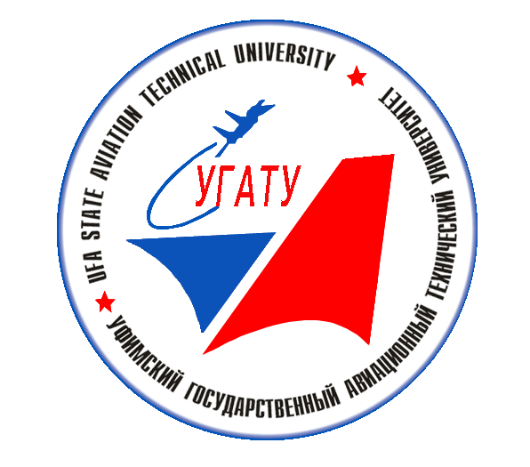

ИНФОРМАЦИОННОЕ СООБЩЕНИЕ

Открытый конкурс научно-исследовательских работ студентов

УФА
01.04.14г. – 20.06.14г.

УВАЖАЕМЫЕ КОЛЛЕГИ!

Уфимский государственный авиационный технический университет приглашает принять участие в открытом конкурсе (далее конкурс) научно-исследовательских работ студентов. Конкурс проводится в соответствии с Положением, утвержденным приказом ректора УГАТУ.
Конкурс будет проводиться по следующим направлениям:
- естественные науки (кроме биологии);
- конструирование, автоматизированное проектирование, прочность и долговечность элементов и узлов двигателей ЛА и энергетических установок;
- информационно-измерительные технологии и средства контроля и автоматизации;
- информатика, управление в технических системах, автоматизированные системы и вычислительная техника;
- наукоемкие технологии в машино- и приборостроении;
- охрана окружающей среды и экология человека;
- экономика, менеджмент, коммерция, финансы;
- техносферная безопасность;
- инновационные разработки молодых учёных.

Порядок представления работ
и рассмотрения их конкурсной комиссией

Участникам конкурса в срок до 20 июня 2014 г. зарегистрироваться на сайте http://www.smus.ugatu.ac.ru/ и приложить электронный вариант работы в формате PDF, оформленный в соответствии с требованиями (требования также представлены на сайте), печатный вариант работы в обязательном порядке направляется в конкурсную комиссию с сопроводительным письмом, по адресу: 450000 г. Уфа, ул. К.Маркса ,12, совет по НИРС. Подведение итогов конкурса состоится 30.06.2014г. При отправлении работ необходимо учитывать время доставки корреспонденции почтой.
Основным считается электронный документ, представленный при регистрации на сайте.

Правила оформления работ,
представляемых на открытый конкурс научно-исследовательских работ студентов

Рекомендованный объём работы от 15 до 30 страниц печатного текста, выполняется шрифтом Times New Roman, 14 pt, через полуторный интервал, левое поле 30мм, остальные 20 мм. Работа обязательно должна содержать титульный лист, оформленный в соответствии с Приложением 1. Страницы работы должны быть пронумерованы.
Подача электронного варианта работы производится на сайте Совета молодых ученых УГАТУ (www.smus.ugatu.ac.ru).
При подаче электронного варианта работы Конкурсант на сайте Совета молодых ученых заполняет анкету, в которой указывает желаемую секцию (номинацию), свои контактные данные и краткую аннотацию работы (1000 символов, включая пробелы).
При указании некорректных контактных данных работа снимается с конкурса.
Загрузив работу на сайт, конкурсант принимает все условия конкурса, разрешает организаторам использовать свои персональные данные и работу в интересах проведения конкурса и рекламной деятельности УГАТУ.
Работы предварительно просматриваются комиссией Совета молодых ученых в течении 5 рабочих дней. Комиссия может отклонить работу, имеющую крайне низкий уровень выполнения, а также рекомендовать сменить секцию, о чем она должна проинформировать конкурсанта в течение 3 рабочих дней с момента принятия решения.
При автоматической проверке текста на плагиат, заимствованный текст (кроме фотографий) должен составлять не более 30%.
После завершения процедуры приема, комиссия СМУ УГАТУ передает работы конкурсным комиссиям, назначенным в установленном порядке. Обо всех отклоненных работах Председатель СМУ докладывает руководителю оргкомитета конкурса.
Работа должна состоять из трёх частей: введения (изложение основных положений темы, обоснование выбора темы и её актуальности, желательно краткий обзор существующих по этой тематике исследований), основной части (исследование проблемы, варианты её решения и т.п.) и заключения (выводы автора).
В конце работы должна быть приведена библиография, составленная в порядке появления источников в тексте, оформленная в соответствии с ГОСТ.7.0.5-2008.

тел. (347)273-06-67
отв. секретарь совета по НИРС Мухачева Наталья Николаевна.

Приложение 1

Название(вашего) вуза

ОТКРЫТЫЙ КОНКУРС НАУЧНО-ИССЛЕДОВАТЕЛЬСКИХ РАБОТ СТУДЕНТОВ

НАПРАВЛЕНИЕ
КОНКУРСА: (название направления
конкурса)

НАЗВАНИЕ
РАБОТЫ: (название вашей работы)

РАБОТУ
ВЫПОЛНИЛ: (ФИО участника, группа, факультет)

НАУЧНЫЙ
РУКОВОДИТЕЛЬ: (ФИО, должность, звание)

Уфа-2014 г.

